Nota de prensa

Diez grúas torre de Liebherr ayudan a construir el mayor campus de madera de Europa

⸺
La serie EC-B demuestra su flexibilidad en el proyecto «Arboretum», en Francia
GCC, cliente desde hace tiempo, se beneficia de los últimos aparatos y de un servicio integral gracias a un contrato de leasing
Liebherr ofrece sistemas de asistencia inteligentes y accesorios para un alto nivel de seguridad
El canto de los pájaros, un parque con 1000 árboles plantados y modernos puestos de trabajo rodeados de mucha madera: esta es la visión de «Arboretum», el mayor campus de madera de Europa. Diez grúas torre de la serie EC-B de Liebherr participan en el proyecto de 650 millones de euros en Nanterre, cerca de París (Francia). El campus pretende crear una nueva conexión entre la naturaleza y el lugar de trabajo y ser sostenible con su construcción de madera maciza.
Nanterre (Francia), 1 de diciembre de 2022 – El uso de hasta diez grúas en una obra requiere una planificación precisa para garantizar un funcionamiento eficaz. Las grúas torre, que seguirán trabajando allí hasta mediados de 2023, deben coordinarse entre sí para no interferir en sus recorridos. En Nanterre se demuestra de forma impresionante toda la flexibilidad de la serie EC-B de Liebherr: grúas Flat Top con diferentes alturas bajo gancho, largos de pluma y capacidades de carga. «Confiamos en las grúas de Liebherr porque tenemos una larga relación comercial», dice el director de la obra, Antonio Silva de Almeida. «El proyecto es eminentemente ejecutable con grúas Liebherr debido a su alta eficiencia y estándares de seguridad».
El cliente de Liebherr GCC tiene dos 220 EC-B 10, dos 250 EC-B 10, una 250 EC-B 12, dos 285 EC-B 12, dos 340 EC-B 12 y una 370 EC-B 12 en funcionamiento. Las plumas oscilan entre 47,5 y 60 metros de largo. Las alturas bajo gancho oscilan entre 41 y 59 metros. Gracias a estas configuraciones y a su diseño sin punta, las grúas pueden girar fácilmente unas sobre otras. Las grúas optimizadas para el transporte y el montaje pueden levantar un máximo de diez o doce toneladas, según la versión. Además, para la construcción del centro de servicios se utiliza una grúa de gran altura, una 280 EC-H 12.
Sistema anticolisión y elevación para gruistas
Para mayor seguridad, todas las grúas cuentan con sistemas anticolisión de los fabricantes franceses AMCS. Además, las grúas cuentan con el elevador para gruistas LiUP, lo que resulta especialmente ventajoso para los operadores de grúa y los montadores de servicio con alturas bajo gancho elevadas, como es el caso. LiUP de Liebherr está diseñado para transportar dos personas o 200 kilogramos de carga útil. El gruista accede rápidamente a su puesto de trabajo. Los técnicos de servicio también se ahorran las subidas extenuantes durante los trabajos de mantenimiento.
El proyecto «Arboretum», a orillas del Sena, cuenta con 125 000 metros cuadrados de oficinas y servicios, y está construido en su mayor parte con madera maciza. Las oficinas están repartidas en cinco edificios, y cada uno de ellos llevará el nombre de un árbol: almendro, pino de Oregón, cedro, douglasia y abeto. Un parque, un huerto para los restaurantes del campus y dos edificios industriales renovados completan la zona. El campus ofrece un contacto permanente con la naturaleza para que los empleados puedan reponerse y concentrarse mejor. La reutilización de materiales, el diseño bioclimático de los edificios y un sistema geotérmico para cubrir hasta el 80 % de las necesidades de calefacción y refrigeración: todas estas medidas pretenden reducir la huella de CO₂.
Posicionamiento preciso con Micromove
La construcción de los nuevos edificios de oficinas requerirá 20 000 metros cúbicos de madera procedente de bosques gestionados de forma sostenible. Además, se utilizará un total de unos 55 000 metros cúbicos de hormigón. Todas estas cargas, algunas de las cuales pesan varias toneladas, tienen que ser movidas, y esa es la tarea que realizan las grúas torre de Liebherr. «Las grúas son fiables, potentes y el elevador LiUP garantiza un alto nivel de seguridad», afirma el director de la obra, Antonio Silva de Almeida.
Las grúas torre colocan los elementos de madera y hormigón como postes, vigas, columnas, escaleras y elevadores. El modo de posicionamiento fino de Micromove también ofrece apoyo en este caso. El sistema de asistencia aprovecha a la perfección los accionamientos de alto rendimiento de producción propia para que las cargas se desplacen con precisión durante varios minutos y se posicionen con exactitud. Esto protege las losas prefabricadas y las construcciones existentes en la obra.
Servicio integral para tiempos de respuesta rápidos
La mayoría de las grúas son unidades nuevas adquiridas por GCC en virtud de un contrato de leasing. «Esto significa que el cliente siempre se beneficia de las grúas más modernas», explica Sébastien Chalvet, gestor de cuentas clave de Liebherr para la región de Île-de-France. Liebherr Grues à Tour se encarga de toda la gestión de la flota: «Esto significa que las grúas están perfectamente mantenidas para lograr la máxima disponibilidad y, al mismo tiempo, garantizar el máximo nivel de seguridad para nuestro cliente».
La densa red de servicio mundial del servicio Tower Crane Customer Service permite un servicio óptimo en las instalaciones del cliente. Las piezas de recambio están disponibles rápidamente gracias a la logística descentralizada. Por ejemplo, Liebherr dispone de un amplio almacén de piezas de repuesto en Fontenay-Trésigny, al sureste de París. LiDAT, el sistema de monitorización y localización de datos para las máquinas de Liebherr, ayuda a garantizar una alta calidad de servicio.

Sobre el sector de las grúas torre de Liebherr
Más de siete décadas de experiencia hacen que Liebherr sea un especialista reconocido en tecnología de elevación en obras de construcción de todo tipo. Liebherr Tower Cranes comprende un amplio programa de grúas torre de alta calidad que se utilizan en todo el mundo. Entre ellas, se encuentran las grúas automontables, las grúas torre con rotación superior, las grúas de pluma abatible y las grúas especiales, así como las grúas de construcción móviles. Además de estos productos, Liebherr Tower Cranes ofrece una amplia variedad de servicios que completan su cartera de servicios: Tower Crane Solutions, Tower Crane Center y Tower Crane Customer Service.
Acerca del Grupo Liebherr
El Grupo Liebherr es una empresa familiar de tecnología con una gama de productos muy diversa. Se trata de uno de los líderes mundiales en la fabricación de máquinas de construcción. También ofrece productos y servicios de gran calidad y orientados al uso pertenecientes a muchos otros sectores. Actualmente, el Grupo cuenta con más de 140 filiales en todos los continentes. En 2021, el Grupo tuvo una plantilla de más de 49.000 personas y alcanzó un volumen de ventas consolidado de más de 11.600 millones de euros. Liebherr se fundó en el año 1949 en la localidad Kirchdorf an der Iller, al sur de Alemania. Desde entonces, los empleados trabajan con el objetivo de convencer a sus clientes con soluciones exigentes y de contribuir al progreso tecnológico.

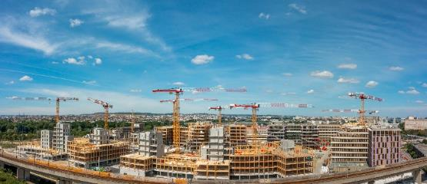
Imágenes
liebherr-flat-top-cranes-ec-b-arboretum-france-2022-01.jpg
Diez grúas Flat Top de Liebherr participan en la construcción del «Arboretum» en Francia.

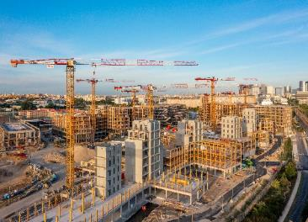
liebherr-flat-top-cranes-ec-b-arboretum-france-2022-02.jpg
Las grúas de la serie EC-B de Liebherr son el socio perfecto para el mayor campus de madera de Europa.
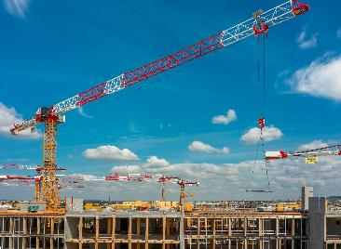
liebherr-flat-top-cranes-ec-b-arboretum-france-2022-03.jpg
El cliente GCC puede utilizar equipos nuevos y eficientes en la obra gracias a un contrato de leasing.

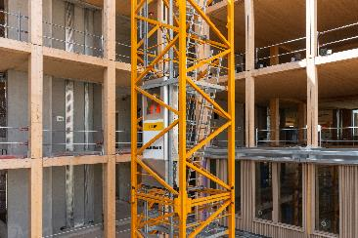
liebherr-flat-top-cranes-ec-b-arboretum-france-2022-04.jpg
El elevador para gruistas LiUP transporta a los empleados y técnicos de servicio de forma rápida y segura a la grúa.

Contacto
Daniel Haefele
Global Communication
Teléfono: +49 7351 / 41 - 2330
Correo electrónico: daniel.haefele@liebherr.com
Publicado por
Liebherr-Werk Biberach GmbH
Biberach / Alemania
www.liebherr.com

